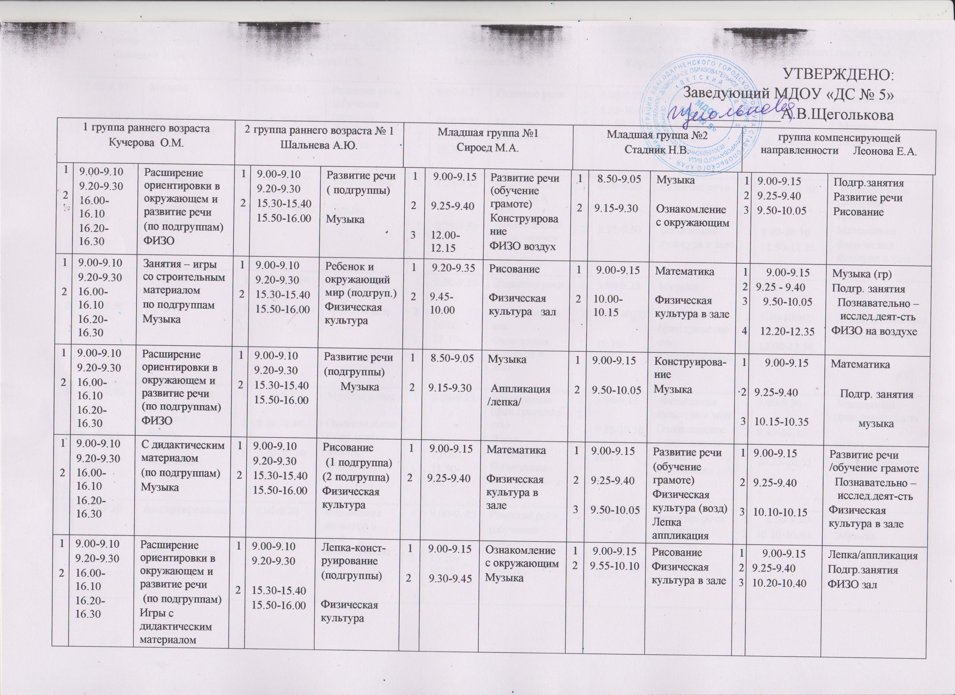
УТВЕРЖДЕНО:
Заведующий МДОУ «ДС № 5»
____________А.В.Щеголькова
1 группа раннего возраста  Кучерова О.М. |  |  | 2 группа раннего возраста № 1  Шальнева А.Ю. |  |  | Младшая группа №1  Сироед М.А. |  |  |  |  | Младшая группа №2  Стадник Н.В. |  |  |  | группа компенсирующей направленности Леонова Е.А.
1  2 | 9.00-9.10  9.20-9.30  16.00-16.10  16.20-16.30 | Расширение ориентировки в окружающем и развитие речи  (по подгруппам)  ФИЗО | 1  2 | 9.00-9.10  9.20-9.30  15.30-15.40  15.50-16.00 | Развитие речи  ( подгруппы)  Музыка |  | 1  2  3 | 9.00-9.15  9.25-9.40  12.00-12.15 | Развитие речи (обучение грамоте)  Конструирование  ФИЗО воздух | 1  2 |  | 8.50-9.05  9.15-9.30 | Музыка  Ознакомление с окружающим | 1  2  3 |  | 9.00-9.15  9.25-9.40  9.50-10.05 | Подгр.занятия  Развитие речи  Рисование
1  2 | 9.00-9.10  9.20-9.30  16.00-16.10  16.20-16.30 | Занятия – игры со строительным материалом  по подгруппам  Музыка | 1  2 | 9.00-9.10  9.20-9.30  15.30-15.40  15.50-16.00 | Ребенок и окружающий мир (подгруп.)  Физическая культура |  | 1  2 | 9.20-9.35  9.45-10.00 | Рисование  Физическая культура зал | 1  2 |  | 9.00-9.15  10.00-10.15 | Математика  Физическая культура в зале | 1  2  3  4 |  | 9.00-9.15  9.25 - 9.40  9.50-10.05  12.20-12.35 | Музыка (гр)  Подгр. занятия  Познавательно – исслед.деят-сть  ФИЗО на воздухе
1  2 | 9.00-9.10  9.20-9.30  16.00-16.10  16.20-16.30 | Расширение ориентировки в окружающем и развитие речи (по подгруппам)  ФИЗО | 1  2 | 9.00-9.10  9.20-9.30  15.30-15.40  15.50-16.00 | Развитие речи  (подгруппы)  Музыка |  | 1  2 | 8.50-9.05  9.15-9.30 | Музыка  Аппликация /лепка/ | 1  2 |  | 9.00-9.15  9.50-10.05 | Конструирова-ние  Музыка | 1  2  3 |  | 9.00-9.15  9.25-9.40  10.15-10.35 | Математика  Подгр. занятия  музыка
1  2 | 9.00-9.10  9.20-9.30  16.00-16.10  16.20-16.30 | С дидактическим материалом  (по подгруппам)  Музыка | 1  2 | 9.00-9.10  9.20-9.30  15.30-15.40  15.50-16.00 | Рисование  (1 подгруппа)  (2 подгруппа)  Физическая культура |  | 1  2 | 9.00-9.15  9.25-9.40 | Математика  Физическая культура в зале | 1  2  3 |  | 9.00-9.15  9.25-9.40  9.50-10.05 | Развитие речи  (обучение грамоте)  Физическая культура (возд)  Лепка аппликация | 1  2  3 |  | 9.00-9.15  9.25-9.40  10.10-10.15 | Развитие речи /обучение грамоте  Познавательно – исслед.деят-сть  Физическая культура в зале
1  2 | 9.00-9.10  9.20-9.30  16.00-16.10  16.20-16.30 | Расширение ориентировки в окружающем и развитие речи  (по подгруппам)  Игры с дидактическим материалом | 1  2 | 9.00-9.10  9.20-9.30  15.30-15.40  15.50-16.00 | Лепка-конст-руирование  (подгруппы)  Физическая культура |  | 1  2 | 9.00-9.15  9.30-9.45 | Ознакомление с окружающим  Музыка | 1  2 |  | 9.00-9.15  9.55-10.10 | Рисование  Физическая культура в зале | 1  2  3 |  | 9.00-9.15  9.25-9.40  10.20-10.40 | Лепка/аппликация  Подгр.занятия  ФИЗО зал
Средняя группа№ 1  Бывшева Ю.А. |  |  | Средняя группа №2  Орозалиева Г.Х. |  |  | Старшая группа№1  Мамонтова Г.Н. |  |  |  |  | Старшая группа №2  Короткова Е.В. |  |  |  | Подготовительная группа №1  Журавлева К.В.
1  2 | 9.10-9.30  9.40-10.00 | Музыка  Ознакомление с окружающим | 1  2 | 9.00-9.20  11.30-11.50 | Развитие речи (обучение грамоте)  ФИЗО на воздухе |  | 1  2  3 | 9.00-9.25  9.30-9.55  10.05-10.30 | Развитие речи  Музыка рисование | 1  2  3 |  | 9.00-9.25  9.35-10.00  11.50-12.15 | Развитие речи  рисование  физо на воздухе | 1  2  3 |  | 8.50-9.20  9.30-10.00  10.10-10.40 | Ознакомление с окр. миром  Музыка  Рисование
1  2 | 9.00-9.20  11.30-11.50 | Математика  Физическая культура (возд) | 1  2 | 9.00-9.20  15.40-16.00 | Математика  музыка |  | 1  2 | 8.50-9.15  9.25-9.50 | Физическая культура в зале  Ознакомление с окр. миром | 1  2 |  | 9.00-9.25  9.25-9.50 | Развитие речи  Физическая культура в зале | 1  2  3 |  | 9.00-9.30  9.40-10.10  11.50-12.20 | Развитие речи (обучение грамоте)  Математика  Физическая культура в зале
1  2 | 9.00-9.20  9.30-9.50 | рисование  музыка | 1  2 | 9.00-9.20  11.10-11.30 | рисование  ФИЗО в зале |  | 1  2  3 | 9.00-9.25  9.35-10.00  15.10-15.35 | Развитие речи  Конструирование  Физическая культура в зале | 1  2  3 |  | 9.00-9.25  9.35-10.00  10.10-10.35 | Музыка  Математика (фин.грамотность)  Конструирование | 1  2  3 |  | 9.00-9.30  9.40-10.10  12.00-12.30 | Развитие речи  Лепка, аппликация  Конструирование
1  2  3 | 9.00-9.20  9.30.-9.50  10.20-10.40 | Развитие речи (обучение грамоте)  Лепка, аппликация,  Физическая культура в зале | 1  2  3 | 8.50-9.10  9.20.-9.40  9.50-10.10 | Музыка в зале  Ознакомление с окр.миром  Лепка, аппликация, |  | 1  2  3 | 9.00-9.25  9.35-10.00  11.50-12.25 | Математика (фин.грамотность)  Лепка, аппликация  Физическая культура на воздухе | 1  2  3 |  | 8.50-9.15  9.25-10.50  10.00-10.25 | Физическая культура в зале  Ознакомление с окр. миром  Лепка, аппликация | 1  2  3 |  | 9.00-9.30  9.45-10.15  10.25-10.55 | Математика (фин.грамотность  ФИЗО в зале  конструирование
1  2 | 9.00-9.20  9.30-9.50 | конструирование  Физическая культура в зале | 1  2 | 9.00-9.20  9.30-9.50 | Физическая культура в зале конструирование |  | 1  2 | 9.00-9. 25  15.10-15.35 | Развитие речи  (обучение грамоте)  Музыка | 1  2 |  | 9.00-9. 25  15.40-16.05 | Развитие речи (обучение грамоте)  музыка | 1  2 |  | 8.50-9.20  16.10-16.40 | Развитие речи  Музыка

